”Det handlar om människor”
Förhandling 2015 års hyror
John Oknelid
Hyresgästföreningen
Förhandling 2015 års hyror

Ekonomiskt gynnsamt år- läge att vara återhållsam med hyreshöjningar?

Allmänt i Riket
Sverige har en stabil ekonomi med räntor på låga nivåer, som enligt alla tillgängliga prognoser kommer att förbli fortsatt låga. Hyrorna har dock generellt ökat mer än andra priser i samhället under den senaste 10 åren, något som bör beaktas vid hyresförhandlingarna. Hyresgästerna lägger en stor del av sin inkomst på hyran. Nästan 3 miljoner hyresgäster betalar mer än 100 miljarder kr i hyra. En procent i hyreshöjning betyder mer än en miljard i minskad köpkraft. Så länge Sverige är kvar i det rådande osäkra konjunkturläget är det därför viktigt att hyreshöjningarna inte överstiger inflationen och driver prisutvecklingen samtidigt som hushållens köpkraft minskar.

Stora delar av hyresgästkollektivet har en utsatt ekonomisk situation och deras förutsättningar att klara en hyreshöjning är starkt begränsade. Att de årliga hyreshöjningarna historiskt har ökat i större omfattning än inflationen är oroväckande. Falun kommun visar på tilltagande bostadsbrist, särskilt i Faluns stadskärna. Detta leder till att hyreshöjningar skapar en situation där hyresgäster tvingas välja mellan att bo kvar i sin nuvarande bostad med en ohanterligt hög boendekostnad i förhållande till sin inkomst eller slåss om det krympande utbudet av lediga och flytta från sin invanda hemmiljö.

Hyrorna har ökat mer än andra priser i samhället
Nedan följer en redovisning mellan 2001 till 2014 för genomsnittlig hyreshöjning i Dalarnas Län, inflationen samt hyreshöjningarna inom Kopparstaden.

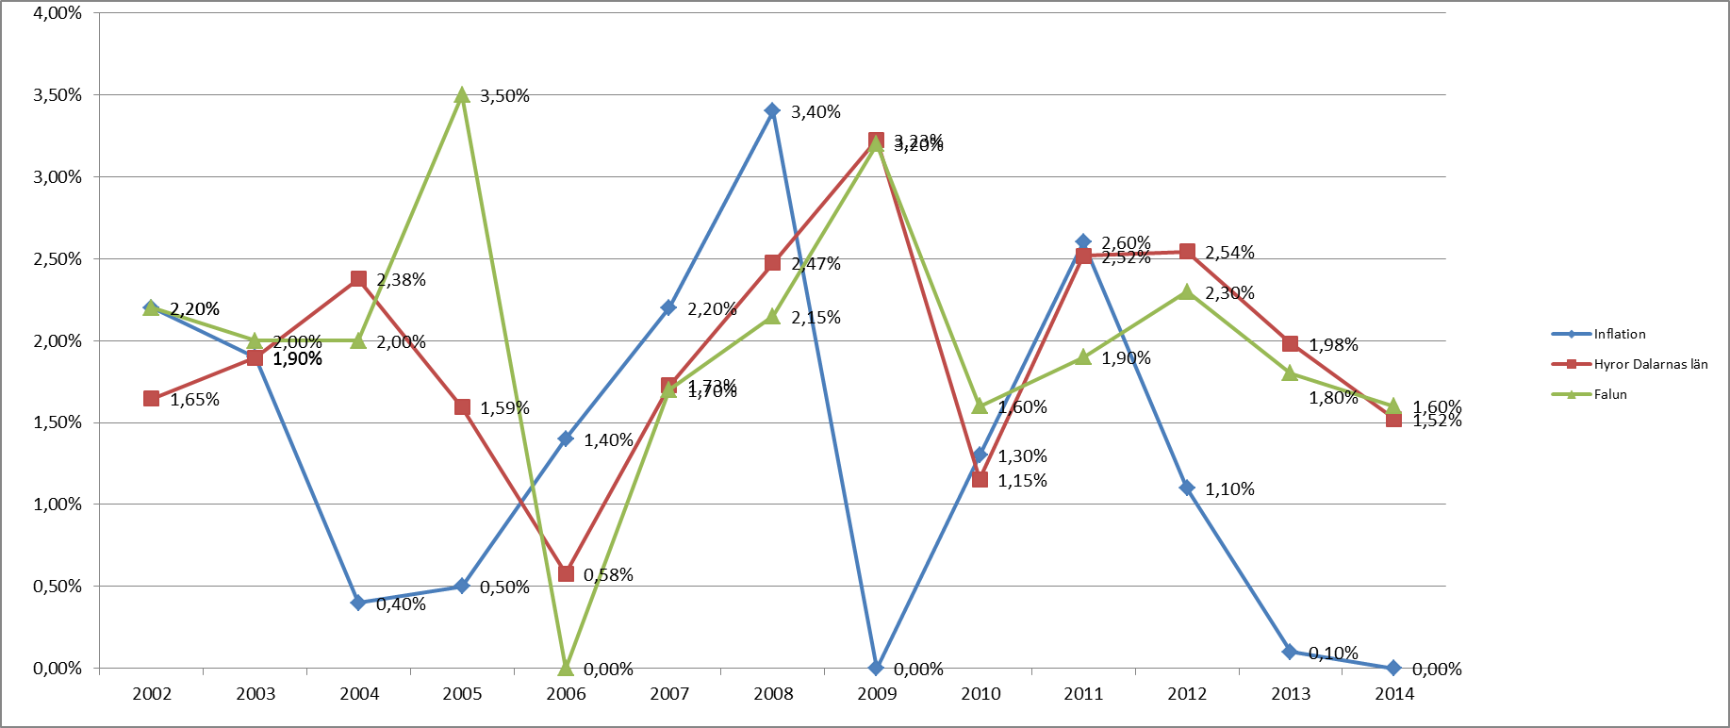

Diagrammet visar att det historiskt finns en följsamhet mellan hyresutvecklingen och inflationen, dock med viss fördröjning. Men de senaste åren syns ett klart trendbrott i det att inflationskurvan vänt nedåt medan hyreskurvorna ligger kvar på en markant högre nivå. Detta innebär att vi haft realhyresökningar utan att hushållens inkomstutrymme ökat. Denna utveckling är inte hållbar, vare sig för hyresgästerna eller samhällsekonomin. Trenden åskådliggörs också i diagrammet nedan som visar genomsnitten för inflation, hyrorna i Dalarnas län samt hyrorna inom Kopparstaden under perioden 2001-2014.

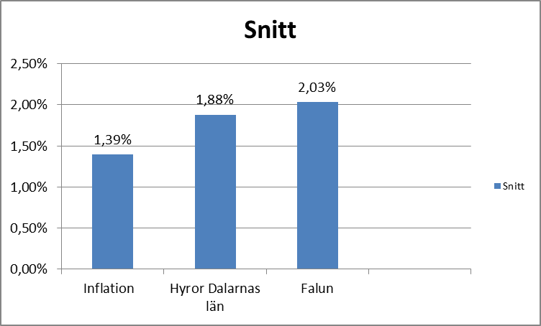

Av diagrammet framgår att Kopparstaden har under 2000-talet fått mer av sina hyregäster än övrigt snitt i Dalarna. Kopparstadens hyresutveckling ligger drygt 0,6% över inflationen i snitt årligen. Det kan till viss del förklaras av att bolagets kostnader till stor del inte följer inflationen utan styrs av andra indextal, t.ex. faktorprisindex. För att ytterligare illustrera klyftan mellan inflationens utveckling och hyresutvecklingen ökar presenteras även 2000-talet i aggregrat diagram nedan. Som synes är den ökande klyftan mellan hyror och konsumtionskostnader markant.
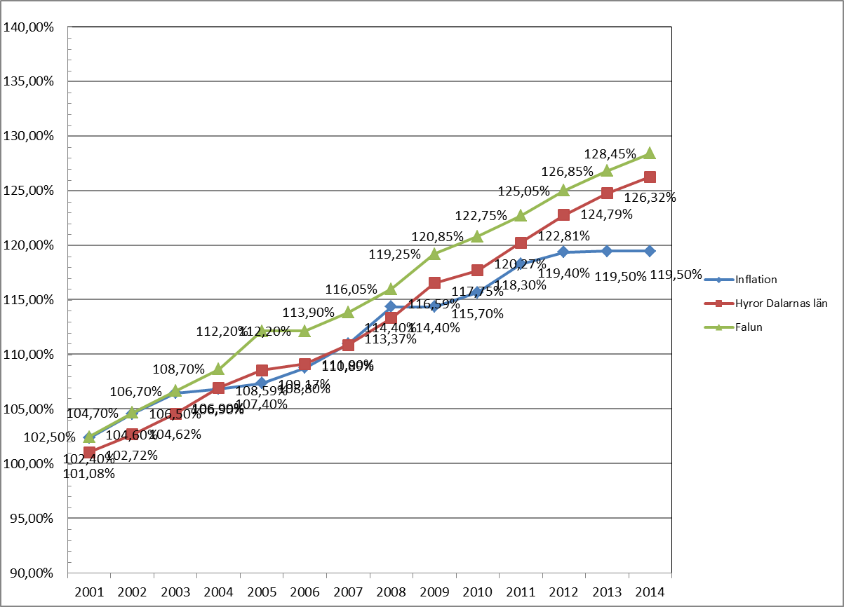

Hyresgästerna lägger en större del av inkomsten på boendet
Även om, som konstaterats ovan, bostadsföretagens kostnader till stor del påverkas av andra faktorer än inflationen, är Hyresgästföreningens resonemang rörande KPI och hyresutvecklingen relevant då hyresgästernas ekonomi till stor del påverkas av utvecklingen av inflationen. Men vilka är då de som bor i hyresrätt?
Dalarna skiljer sig från riksgenomsnittet när det gäller hur folk bor, framför allt genom att en ovanligt stor andel bor i eget hus. Den övervikten slår igenom för alla typer av hushåll, både sammanboende och ensamstående.
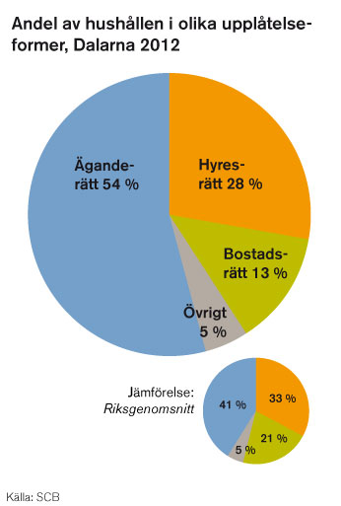

Fördelningen av hushållens boendeform visas i bilden nedan. 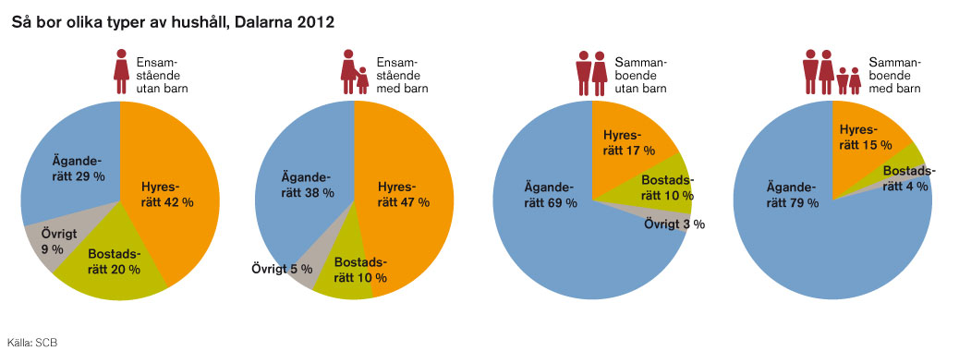
Av hushållen i Dalarna bor nära hälften av alla ensamstående med barn i hyresrätt. Däremot är det en tydlig skillnad på om det är en man eller kvinna som bor ensam med sina barn.
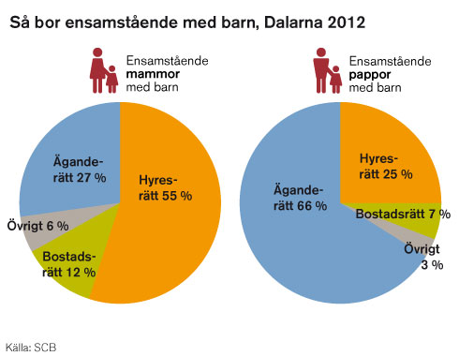

När det kommer till pensionärerna i Dalarna så bor en övervägande del i villa. Där kan tolkningar göras och en fråga som hyresgästföreningen ställer sig är om kostnaden för att flytta till hyresrätt blir större jämfört att bo kvar i sin villa.
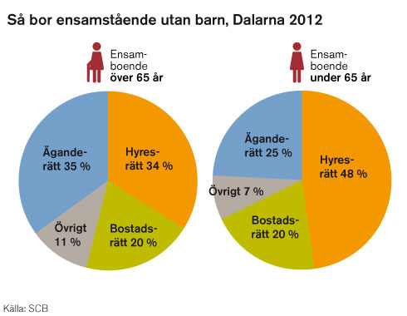

Frågan besvaras delvis då statistiken hur mycket av individens disponibla inkomst har förändrats de sista åren. Det har blivit billigare att bo både i bostadsrätt och villa, medan det är oförändrat för de indvider som bor i hyresrätt. Det bör dock understrykas att 28% av sin disponibla inkomst är en hög siffra och varje hyreshöjning har inverkan på detta, skärskilt när inflationen i sig är nära med noll.
 | Hyresrätt | Bostadsrätt | Eget hem | Samtliga
År 2012 | 28,3 | 20,7 | 16,4 | 21,6
År 2006 | 28,4 | 22,8 | 18,8 | 23,4

Taxor, Faktorprisindex och räntor.
- Taxor. Till diskussionen rörande inflationen ska även kostnadsutvecklingen rörande taxor och kostnader för underhåll lyftas. Kostnadsutvecklingen rörande taxorna ligger i Falun på följande nivåer i snitt de senaste 5 åren.
  - Soptaxa -2,85%
  - Vatten 4,32%
  - Värme 0,54%
  - El -1,59%
Dessa nivåer visar att de i genomsnitt endast är Vattentaxan som ökat mer än inflationen, vilket bör ha genomslag i årets förhandling rörande 2015 års hyror. Det får heller inte glömmas att bolaget har ett ansvar att förhandla sina taxor och agera på eventuella skevheter som är negativt jämfört med kostnader mot t.ex. privatpersoner. Dessutom kan och bör bostadsföretagen motverka effekten av taxeökningarna genom rationaliseringar och energieffektiviseringar, inte minst i samband med underhåll.

Om Uppgörelsen för 2015 års hyror ska hänföras kostnadsutvecklingen de senaste åren enligt snittet på taxorna ovan skulle det behövas en hyreshöjning motsvarande 0,17% hyreshöjning. I kr per kvm och år skulle det då behöva 1,7 kr i höjning per kvm.
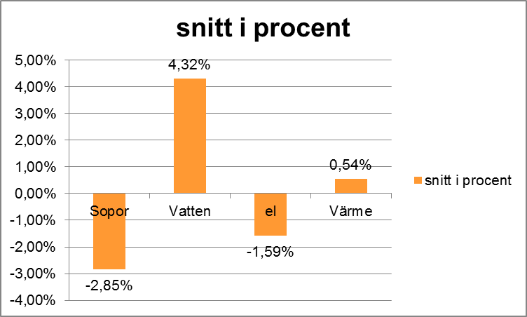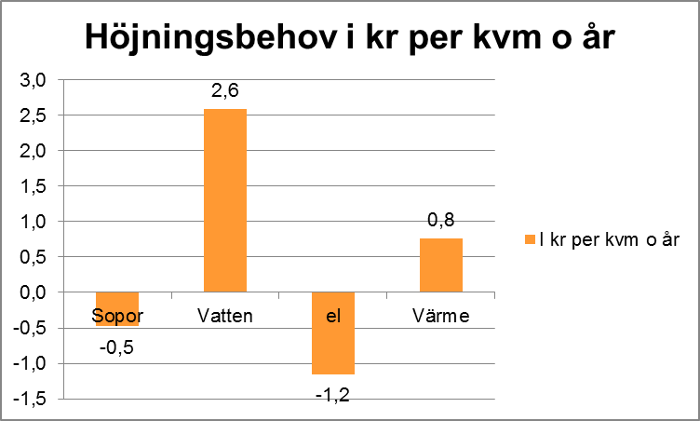
Det bör noteras att Falun kommun har något lägretaxebundna kostnadsnivåer än snittet för riket.
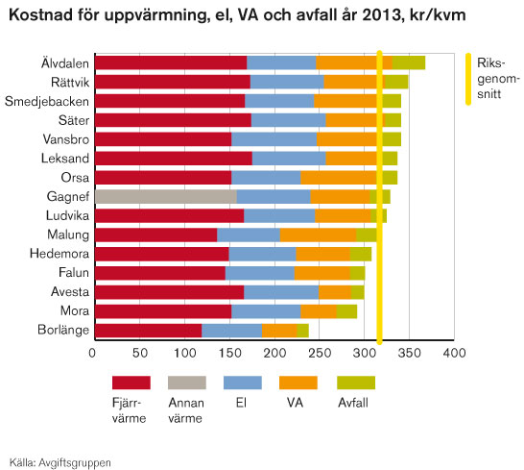

- Faktorprisindex. Ett nyckeltal som bostadsföretagen många gånger hellre tittar på än inflationen som mått på företagets kostnadsutveckling. Utvecklingen av FPI sedan 2004 då detta började mätas är en uppgång på 36% fram till september 2014. Utvecklingen det senaste året visar dock en blygsam höjning motsvarande 0,95% mellan september 2013 till september 2014. Detta nyckeltal visar att utvecklingen under året varit gynnsamt för bolag, så också för Kopparstaden. Nedan ses utvecklingen kopplat till inflation och hyresutveckling. Tendensen är tydlig, kostnadsutvecklingen som mätt genom FPI sjunker mer än vad hyresutvecklingen gjort.

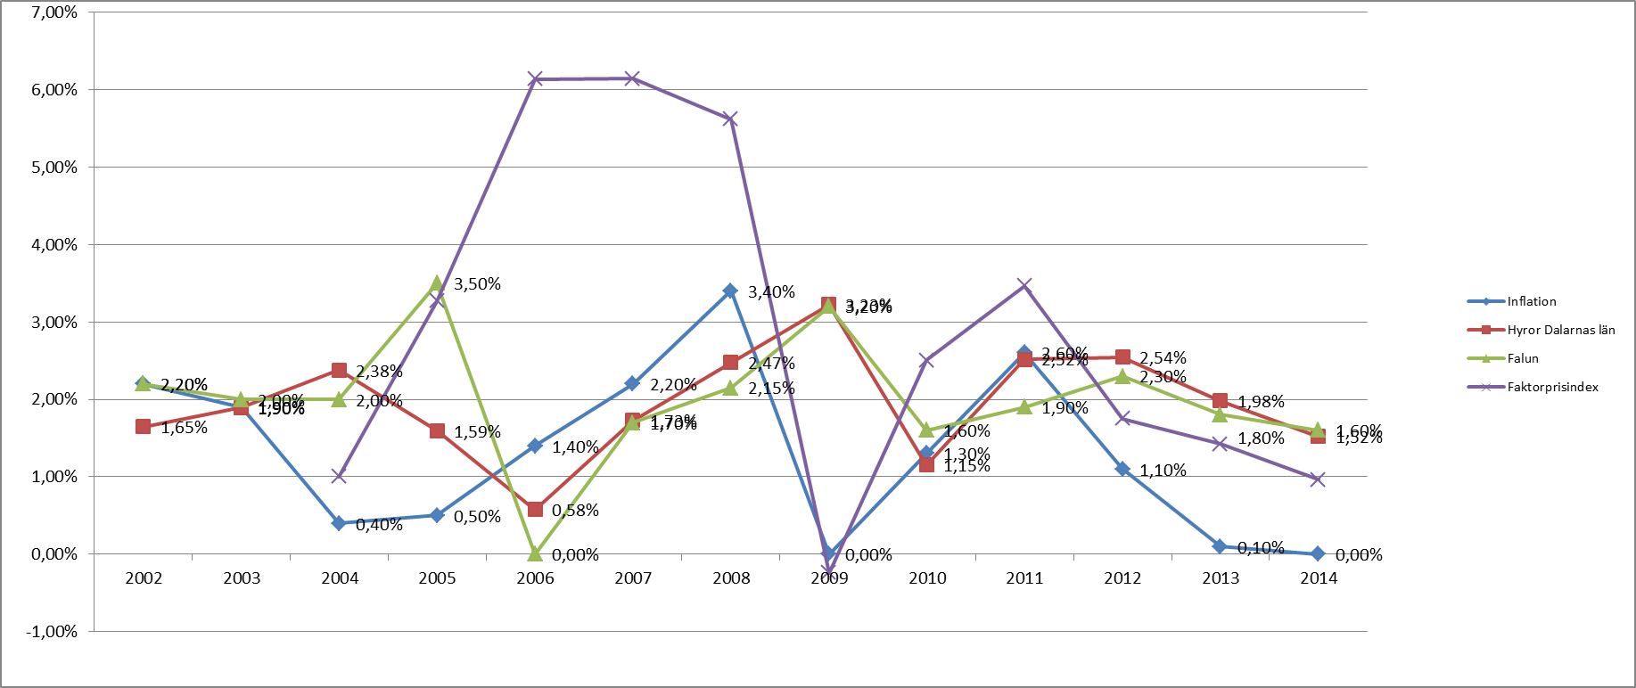

- Ränteläget. Kopparstaden har de senaste åren inte sänkt sina räntekostnader i den utsträckning som många andra allmännyttor i Dalarna faktiskt gjort, Kopparstaden ligger nästan 1 procent över snitträntan i länet. Kopparstaden är den största allmännytta i länet och att enbart jämföra med övriga bolag i Dalarna kan ge en snedvriden bild. Därför bör en jämförelse med större bolag också göras. Tendensen som visas här nedan är dock tydlig även där, övriga bolag i jämförelsen har med sina ränteplaceringar de senaste åren sänkt sina räntekostnader vilket kan ha en förklaring att de bolagen haft större utrymme att ta risker i sina ränteplaceringar. Hyresgäsföreningen är väl medveten om att Kopparstaden styrs av en räntepolicy som ägarna beslutat kring, men somläget nu ser ut innebär det att bolaget lägger många miljoner extra på räntor än vad de andra bolagen i jämförelsen gör.
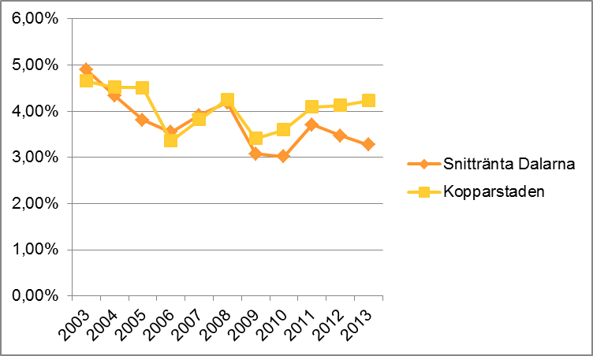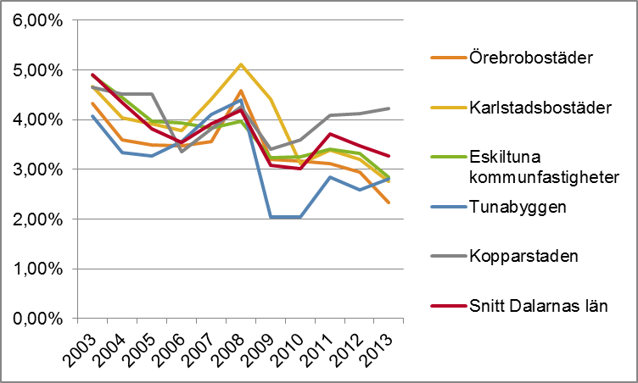
En viktig faktor för att kunna göra prognoser över räntorna för de kommande åren är att kunna bedöma ränteutvecklingen tillförlitligt. Detta är inte lätt vilket föregående år visade genom att räntan kunde falla ytterligare mellan 2013 och 2014. Prognoserna som finns för det kommande åren visar inga ytterligare sänkningar men fortsatt låga räntor åren framöver, så även för 2015. Detta talar för att det borde, även utifrån kapitalkostnaderna, vara ett år där hyresutvecklingen bör vara låg utan att äventyra företagets kostnadstäckning.

Allmännyttans ansvar
I förarbetena till lagtexten anges att ”de allmännyttiga kommunala företagen inte tillkommit för att skapa vinster, utan för att tillgodose ett allmännyttigt ändamål” I den meningen är det allmännyttiga syftet överordnat andra aspekter.

I lagtexten står det att ett allmännyttigt kommunalt bostadsaktiebolag ska i allmännyttigt syfte förvalta hyresrätter, främja bostadsförsörjningen, erbjuda hyresgästerna möjlighet till boinflytande. Hyresgästföreningen anser att detta ska betraktas som en mycket viktig del när man gör framtida bedömningar av företagets avkastning, det ska även understrykas att Hyresgästföreningen inte tar hänsyn till uppsatta ägardirektiv utan enbart till bolagets förutsättningar och utmaningar.Det är en sak vad kommunen som företagsägare skapar för kostnader för sitt företag och en annan vilka kostnader hyresgästerna ska stå för genom sina hyror. Genom vad som presenterats ovan och av vad som följer nedan framgår att Kopparstaden har alla förutsättningar att visa största möjliga återhållsamhet i sina hyreskrav, något som också bör spegla 2015 års hyreshöjning.

Hyresdrivande kostnader
Kopparstaden har som alla andra bolag kostnader som ska betalas. En väsentlig fråga för Hyresgästföreningen i de kommande hyresförhandlingarna är vilka av företagets kostnader som ska bestridas av hyresgästerna och vilka som företaget bör hantera genom agerande från sin ägare.

Frågan ställs då det finns parametrar i Kopparstadens ekonomi och framtid som Hyresgästföreningen inte finner ska betalas av det befintliga hyresgästkollektivet i Kopparstaden. Det är främst följande 2 punkter som Hyresgästföreningen vill lyfta fram.

- När Kopparstaden står inför stora underhållsinsatser av bland annat miljonprogramfastigheter samtidigt som kommunen ställer krav på att bygga nytt rimmar det dåligt att göra värdeöverföringar mellan Kopparstaden och Falun kommun som inte är motiverade. Hyresgästföreningen syftar i detta fall på den borgensavgift som Falun kommun ålägger Kopparstaden att betala för sina lån. Lagsitftningens utformning stipulerar att där kommunala borgen ger räntefördelar, ska marginalen mellan att låna med borgen kontra utan borgen tas ut som borgensavgift. Det är dock ingen allmännytta som kan bevisa förekomsten av en dylik räntefördel, vilket även innebär att någon borgensavgift inte heller behöver tas ut. Ska då borgensavgiften, då den ändå finns, tillåtas vara hyresdrivande? Kopparstaden står inför krav att bygga nytt, vilket kommer tynga ekonomin för bolaget och kortsiktigt sänka soliditeten. Samtidigt behöver bolaget mer pengar in i form av mer hyresintäkter för att kunna genomföra underhåll och övrig drift. Samtidigt åläggs Kopparstaden då att betala ut ca fem och en halv miljon kr för en avgift som inte kan motiveras. Omräknat till hyrespengar motsvarar det en hyreshöjning på 1,22 %. Hyresgästföreningen anser att detta inte är acceptabelt givet bolagets situation i övrigt. En jämförelse av effekterna av borgensavgifter för samtliga länets kommunala bostadsföretag framgår av diagrammet nedan.

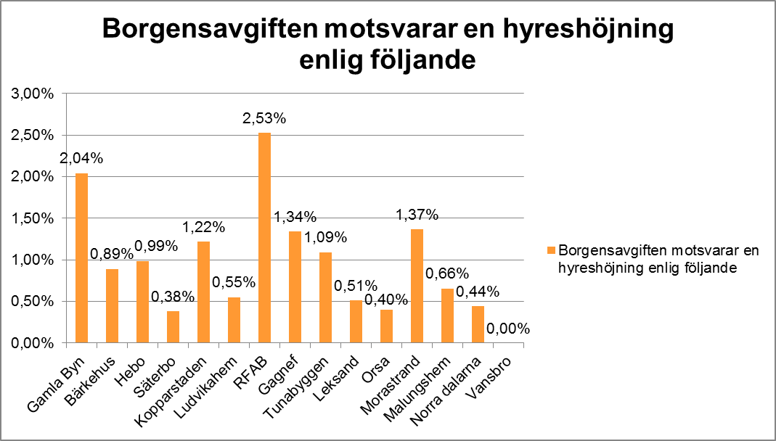

- Kopparstaden har idag lokaler, vars hyror är indexreglerade genom avtal. Indexuppräkningen i avtalen bygger på inflationen. Det innebär att bolaget ej fått några intäktsökningar få några för 2015, givet den rådande inflationsnivån. Hyresgästföreningen för 2014 och lär ej heller menar att detta snedvrider förutsättningarna för Kopparstaden att fullgöra sina åtaganden gentemot bostadshyresgäster respektive lokalhyresgäster på så sätt att bostadshyresgästerna får ta en större del av företagets kostnadsökningar än vad som vore fallet med en bättre anpassad hyresutveckling på lokalsidan. En fråga som är väsentlig för Hyresgästföreningen är om bolagets befintliga underhållsplan innefattar även dessa lokaler eller om Falun kommun skjuter till extra kapital för det löpande underhållet? Om så är fallet har hyresgästerna fått betala och får i framtiden betala för underhåll och andra kostnadsökningar för lokalerna som rätteligen skulle bestridas genom höjningar av lokalhyrorna. Detta är enligt Hyresgästföreningen en ägarfråga och inte något hyresgästkolletivet ska betala.

Hyresgästföreningens bedömning
Med hänvisning till vad Hyresgästföreningen ovan anfört om
- de hyresglidningar och realhyreshöjningar som Kopparstaden har bakom sig,
- om förväntad låg inflation och kostnadsutveckling i samhället i övrigt under 2015,
- om fortsatt förmånligt ränteläge,
- samt om Falun kommuns ägaransvar för vissa av Kopparstadens budgeterade kostnader,
- och hyresgästernas betalningsförmåga
finner Hyresgästföreningen att allt av relevans för årets hyresförhandling pekar mot att hyresutvecklingen inom Kopparstaden bör vara återhållsam för 2015. Hyresgästföreningen hoppas därför att Kopparstaden har största möjliga återhållsamhet i sina eventuella hyreskrav i årets förhandling.

För Hyresgästföreningen

___________________ ______________________
Per Höglund John Oknelid
Delegationsordförande Förhandlingsledare

Lag (2010:879) om allmännyttiga kommunala bostadsaktiebolag

